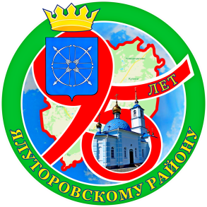В Выпуск №1 (32) сентябрь 2018

**Киёвская СОШ**

Школьные новости

Дорогие, друзья!

Напоминаем, что в мае 2018 года в школе объявлена акция «Добрые дела родному району и селу», посвящённая 95 – летию со дня основания Ялуторовского района.

**Цель акции:** « Активизация деятельности учащихся в социально-значимых делах школы, села и района».

Вы можете оказать прямую и практическую помощь нуждающимся пожилым, одиноким людям, ветеранам ВОВ и педагогического труда, труженикам тыла, инвалидам, детям, оказавшимся в жизненной ситуации, а также помочь своему селу в благоустройстве, внести посильный вклад в физическое и нравственное оздоровление общества, сделать жизнь окружающих светлее и ярче.

**Вы молоды и активны!**

**У Вас много интересных идей!**

**Вы любите общаться!**

**Вы предпочитаете решать проблемы, а не оставаться в стороне!**

« Я не могу сделать всего, но могу сделать хоть что-то» - отличный девиз для волонтёра.

Мы уверены что вы вдумайтесь в эти слова и станете активными участником добрых дел в Год добровольца в РФ. Волонтеры помогают пожилым людям, ищут пропавших без вести людей, строят приюты для бездомных животных, делают все возможное для защиты природы. А самое главное, что люди делают это без какой-либо выгоды для себя, потому что они ставят превыше любых материальных ценностей человечность, заботу о ближнем, готовность прийти на помощь нуждающимся, милосердие, желание сделать мир хоть чуточку лучше.



Елена Николаевна ШИРЯЕВА,

руководитель школьной газеты

